1源码编译安装Nginx
- 准备nginx源码安装文件：nginx-1.13.7.tar.gz
- 解压缩源码到当前目录: tar -zxvf nginx-1.13.7.tar.gz
- 进入解压目录： cd nginx-1.13.7
- 指定nginx安装目录地址，执行：./configure --prefix=/usr/local/nginx
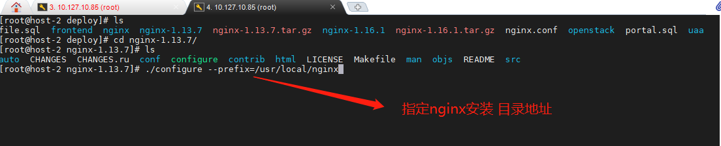
- 编译安装nginx，执行：make && make install
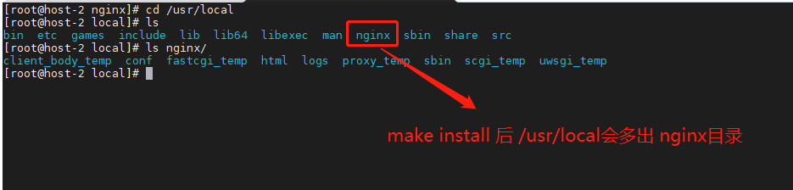
- /usr/local/nginx 目录文件解析
conf目录：存放nginx相关配置文件，如nginx.conf
logs目录：存放nginx运行日志，如error.log，可以看nginx错误原因日志
sbin目录：存放nginx可执行文件，类似.exe文件
html目录：一般存放编译后的web前端应用

- 启动nginx服务
#cd /usr/local/nginx/sbin
#./nginx
默认nginx监听80端口，nginx.conf可改。浏览器验证：10.127.10.85
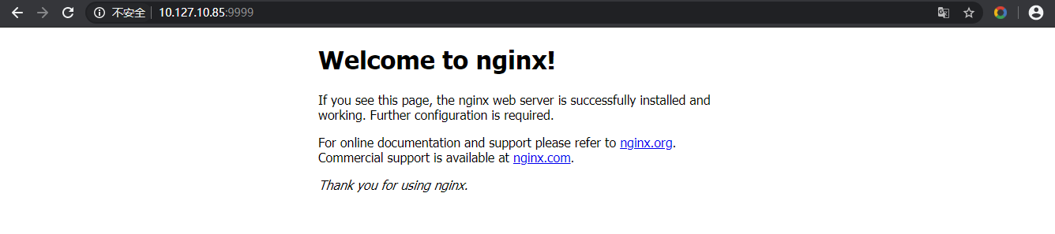

- 其他命令
#cd /usr/local/nginx/sbin
#./nginx -s stop //关闭nginx服务
#./nginx -s reload //重启nginx服务

2前端Nginx部署
- 编译前端代码，执行命令：npm run build
- 修改nginx.conf配置文件，关键配置如下
#vi nginx.conf

http {
client_max_body_size 10240m; #配置nginx最大传输文件限制，镜像上传要配
proxy_read_timeout 60; #配置nginx访问portal后端超时时间，单位s
proxy_send_timeout 60;

upstream fitstor_backend{ #配置多portal后端服务地址，nginx自动负载均衡
server 10.127.9.160:8088;
server 10.127.9.161:8088;
}

server {
listen 8099; #配置nginx服务监听的端口号
server_name localhost;

location / {
root html/fitstor; #此处配置相对路径前端服务地址，也可配绝对路径
index index.html;
try_files $uri /index.html;
}

#此处类似于配置代理，请求转发到portal后端
location /fitstor/ {
proxy_next_upstream error timeout invalid_header http_500 http_502 http_503 http_404 http_504;
proxy_pass http://fitstor_backend/;
}

}
}
- 在/usr/local/nginx/html目录下新建fitstor文件夹，并将前端编译后的文件，拷贝放入/usr/local/nginx/html/fitstor

#cd /usr/local/nginx/html
#mkdir fitstor

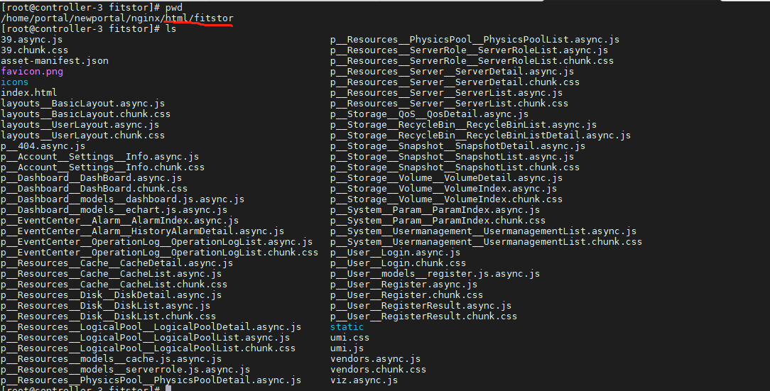

（3）重启nginx服务
#cd /usr/local/nginx/sbin
#./nginx -s reload //重启nginx服务

浏览器访问：
http://10.127.6.205:8099/

